陶贞源酒店用品一站式采购发展项目

商业计划书

二〇一一年六月
目 录
第一部分 摘要 1
一、项目背景 1
二、项目概况 2
三、融资单位简介 4
四、融资说明 4
五、项目主要经济指标 5
第二部分 公司与管理 6
一、公司概况 6
二、组织架构 7
三、企业文化 7
四、战略合作 8
五、资质荣誉 10
第三部分 产品与服务介绍 11
一、产品介绍 11
二、产品展厅 14
三、崭新的商业模式 15
四、售后服务 17
第四部分 行业与市场分析 19
一、 宏观经济环境 19
二、 旅游业发展情况 19
三、酒店业发展情况 19
四、我国酒店设备用品市场概况 23
五、市场展望 25
第五部分 竞争分析 27
一、主要竞争对手 27
二、竞争策略 29
第六部分 市场营销策略 31
一、营销目标 31
二、项目营销方案 31
第七部分 资金规划与退出机制 33
一、资金需求 33
二、资金使用计划 33
三、融资方式规划 34
第八部分 财务分析 35
一、 基本假设 35
二、收入预测与成本费用估算 35
三、盈利能力分析 36
四、财务评价结论 37
第九部分 风险评估 38
一、 主要风险因素 38
二、应对措施 38
第十部分 结论 39

第一部分 摘要

一、项目背景
受益于中国酒店业的全方位发展，中国酒店设备用品市场也在逐渐发展。据广东省酒店用品行业协会介绍，全省从事酒店用品行业的企业53700多家；2010年全国酒店用品年产值约6700亿元人民币，其中，厨房设备的市场规模在1200亿元以上，客房用品市场规模在2000亿元左右。
在我国，酒店用品市场逐渐细分，多样化的市场需求明显，酒店集团化步伐加快以及酒店联合重组不断推进，特许加盟开始兴起，国际酒店集团从高端市场向中低端客源推进。随着国内市场国际化步伐加快，快速发展的酒店业为酒店用品市场提供了利好支撑。同时，经济型酒店对酒店用品的个性化需求更为突出，中国餐饮业和酒店业在2010年出现了快速增长，特别是经济型酒店，出现了前所未有的扩张，也给酒店用品业带来更广阔、更具潜力的市场发展空间。
另一方面，我国旅游业的蓬勃发展在一定程度上带动了酒店用品行业的发展。持续增长的入境游需求促进我国旅游市场的发展，入境游及国内游的需求拉动我国酒店市场规模的扩张，也创造更多的酒店及旅游市场的多样性。据联合国旅游组织(UNWTO)称，目前中国为世界第三大旅游目的地，并预计将有潜力在2015年超过法国，成为世界第一大旅游目的地。旅游业的巨大发展前景将为酒店业及酒店用品业提供良好的发展机遇。
本项目执行公司——陶贞源是一家专业供应国际品牌酒店用品的大型综合性企业，虽然成立时间不长，但公司规模不断扩大、销售额不断增长，利润不断增加，发展迅速。目前的销售规模已经达到同行的前列，而且这是在同行的企业经营多年的前提下实现的。为了进一步增强企业的竞争力，发挥自身的优势，以及满足酒店市场快速发展的需要，陶贞源自主创造了行业崭新的商业模式，通过改变传统模式的做法，可以大大增强企业的竞争力，奠定行业的龙头地位。这种模式结合了传统的一站式采购模式，吸收了国外知名品牌代理方式，可以大大降低商家采购成本，缩短交货时间，提高公司的市场竞争力。公司规划在未来3-5年，立足本土市场，辐射周边市场，整合资源，做大做强公司，竭力使公司发展成为酒店设备用品行业知名品牌和龙头企业。

二、项目概况
融资项目
陶贞源酒店用品一站式采购发展项目（简称“本项目”）
融资单位
深圳市陶贞源酒店设备用品有限公司（简称“陶贞源”）
融资金额
1亿元人民币
项目优势
本项目采用传统的采购方式加代理国外知名品牌的采购模式，两种采购模式的结合，能够突显以下几点好处：
- 降低采购成本
此模式下，本公司事先大批量采购产品，然后再向顾客报价，这样可以大大降低商家的采购成本，采购价格可低于片区代理商的10%，低于目前采购价格的20%。
- 缩短采购周期
公司事先进行大批量采购，可以缩短顾客的采购时间，加快交货时间。
- 可按酒店预算配置
通过这种模式，公司可以按照酒店的预算资金配置所需产品，从而满足顾客的要求，更便捷更好地完成采购工作。
- 整体营销效果更好
该模式使顾客的采购成本降低及交货时间的缩短，直接地向顾客传播了本公司健全的运营机制以及高效率的采购服务工作，以正面的方式为公司树立了良好的口碑。
- 缓解资金压力
为更好地实施本项目，公司与物流公司达成合作协议，公司国外采购事项均在保税仓完成，并由物流公司提供担保，减少了公司因直接发生国外贸易及运输事项而导致的资金流出，这样可以缓解公司的资金压力。

三、融资单位简介
公司名称:深圳市陶贞源酒店设备用品有限公司
法定代表人：
注册资本：万元
法定地址：
成立日期：
经营范围：
深圳陶贞源酒店设备用品有限公司，是一家专业供应国际品牌酒店用品的大型综合性企业。公司集产品研发、设计、生产、销售、物流配送及售后服务为一体，旨在为国内外星级酒店的设备和用品采购提供一站式的专业解决方案。
陶贞源坚持以“诚信为本，悦人达己”为宗旨，以“创造高品质的酒店设备用品”服务于客户为目的，努力缔造一个适度规模，可持续健康发展的百年品牌企业，并以优良的效益回报投资者，成就员工，奉献社会。

四、融资说明
从本项目的发展阶段来看，目前公司管理水平成熟、销售方式适当，因此计划通过引进风险投资者筹集资金，抓住良好时机，迅速占领市场，打出公司品牌。
现拟融资1亿元，其中400万元用于申请国外总代理权，100万元用于展厅装修，1500万元用于市场推广、扩大营销团队规模等宣传工作，3000万元用于采购国外代理品牌产品作为储存，5000万元作为流动资金保证公司日常运营工作。公司计划以股权融资方式筹集资金，具体事项可视投资者意向进行深入协商。

五、项目主要经济指标
本项目主要经济指标如下表：
指 标 | 计算值 | 说明
年均营业收入（亿元） | 4.4
平均毛利率 | 30%
年均税后利润率 | 11.44%
投资利润率 | 67.52%
财务内部收益率（所得税后） | 59.43% | ﹥基准收益率10%
财务内部收益率（所得税前） | 80.37% | ﹥基准收益率10%
财务净现值（元）（所得税后） | 117,273,622 | ﹥0，ic=10%
财务净现值（元）（所得税前） | 173,965,421 | ﹥0，ic=10%
投资回收期（所得税后） | 2.0 | 年，不含建设期
投资回收期（所得税前） | 1.7 | 年，不含建设期

以上各项财务数据和评价指标表明，本项目具有稳定的现金流和盈利能力，能在运营期内收回投资，风险小，具有良好的社会效益。全面衡量结果，认为本项目在经济上是合理的、可行的。

第二部分 公司与管理

一、公司概况
深圳陶贞源酒店设备用品有限公司，是一家专业供应国际品牌酒店用品的大型综合性企业。公司集产品研发、设计、生产、销售、物流配送及售后服务为一体，旨在为国内外星级酒店的设备和用品采购提供一站式的专业解决方案。
陶贞源在近达40000平米的专业展厅里，汇集了中外二十余万种酒店用品，如：陶瓷餐具、不锈钢餐具、厨房用品、玻璃器皿、餐饮及客房布草、客房配套用品、一次性用品、刀叉及自助餐具用具、大堂用品、酒店制服、酒店厨房设备等配套用品等，各类配送车辆100余辆。公司旗下直接控股的有陶瓷厂、布草加工厂、厨房设备加工厂等。
人才是企业发展、壮大的核心竞争力，我们依托深圳『聚人杰，融天下』的人文环境，现已拥有专业的管理人才队伍、100多人组成的销售精英团队、分类别的产品质检小组、以及完善的配送和售后服务团队,为陶贞源的发展提供了强有力的人力保障。
信心+实力+您的携手支持，陶贞源必将成为您的“国际最佳酒店设备用品供应商”！

二、组织架构
陶贞源部门设置以“管理科学、权责明确、激励与约束相结合”为原则。公司在总经理的领导下，实行分级管理，做到合理分工协作和责权利统一，及时、准确、精干、灵活的保证了公司管理经营活动的高效运转。
公司组织架构如下：
总经理
业务部
跟单部
采购部
财务部
质检部
仓储部
物流部
售后服务部

三、企业文化
1.经营理念
愿 景：超越自我，领先群伦
使 命：您的需求，我们的目标
企业精神：科技引领，精益求精，资源整合，和谐唯美
经营理念：时间就是效率，品质就是双赢
经营宗旨：国际最佳酒店设备用品供应商
服务宗旨：最全的产品，最佳的服务
口 号：瞬间的握手，永远的朋友
核心价值观：专业，高效，诚信，奉献
公司用人宗旨：任人唯贤、有效激励、竞争上岗、人尽其才
2.员工活动
公司定期组织员工参加各种活动，如公司举行新春联欢会、组织员工到寺庙祈福、开办公司运动会等，从而加强组织锻炼身体、开阔视野、增强凝聚力的目的。同时活动也培养了员工的组织策划能力，是员工展现综合素质的一个大舞台。
3.员工风采
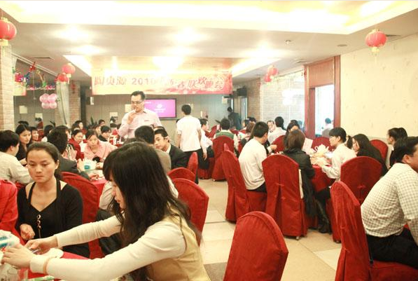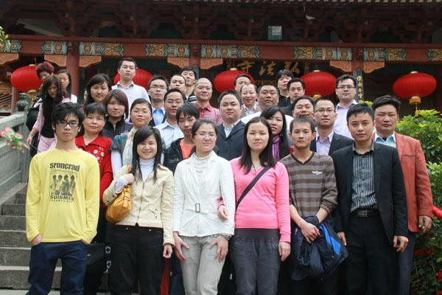
2010公司新春联欢会 寺庙祈福
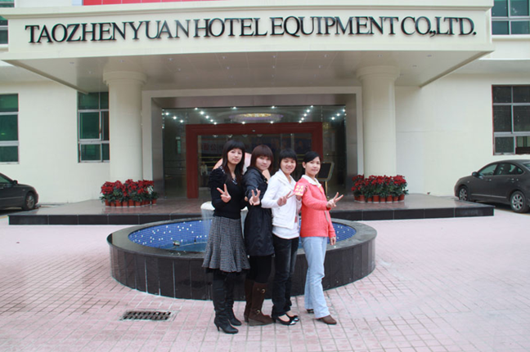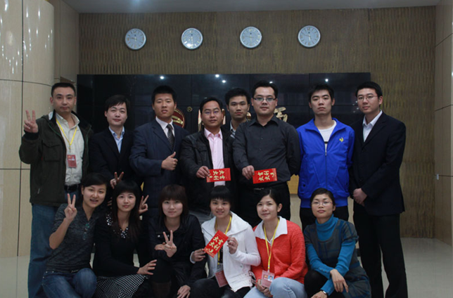
采购部人员 新春联欢晚会获奖节目部分演员

四、战略合作
1.合作品牌
公司与许多知名厂商建立长期友好合作关系，部分知名合作厂商如下：
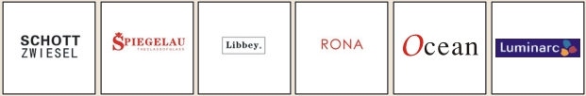
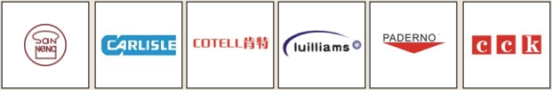
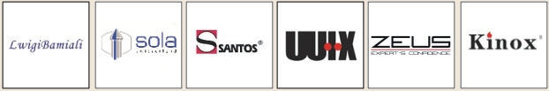
2.成功案例
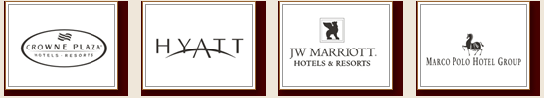
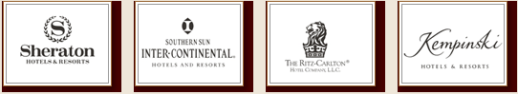
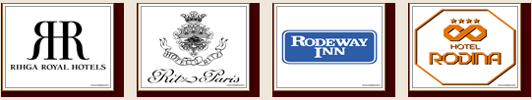
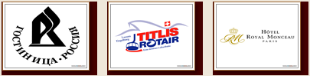
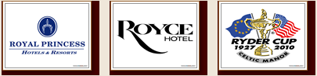
近年来，公司已成功为多家国际知名酒店提供酒店用品一站式服务，其中包括著名五星级酒店——凯悦（HYATT）、凯宾斯基（Kempinski）、喜来登（Sheraton）等。

五、资质荣誉
- 2010年，公司被授予广东省酒店用品行业协会副会长证书；
- 2010年，公司黄超帆被誉为广东省酒店用品行业协会副会长；
- 2010年，公司荣获2009年度“文明诚信企业“称号；
- 2010年，公司获得3·15无投诉证书；
- 2010年，公司荣获“中国市场信誉品牌“称号；
- 2010年，公司入选《星级管理服务企业》；
- 2010年，公司被授予“质量·诚信AAA示范企业”荣誉证书；
- 2010年，公司荣获《深圳行业10强企业》称号；
- 2010年，公司荣誉入选《深圳品牌》；
- 2009年，公司产品荣选“消费者信得过商品”；
- 2009年，公司产品荣选《中国知名品牌》；
- 2009年，公司被中粮集团评为指定酒店设备用品专业采购供应商；
- 2009年，公司入选“质量·信誉·品牌三优企业”；
相关证书见报告附件1

第三部分 产品与服务介绍

一、产品介绍
陶贞源经营的主要产品有：不锈钢餐具、陶瓷餐具、金银餐具、玻璃器皿、塑胶用品、食品机械、冷冻设备、清洁用品、酒店家私、客房布草、自助餐餐具、厨房电器、酒店大堂用品等系列酒店用品。同时代理国内外知名品牌的中、西厨名优产品。
1.精品陶瓷系列
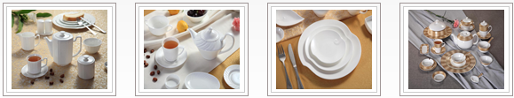
2.精品水晶系列

3.精品刀叉系列

4.精品客房布草系列
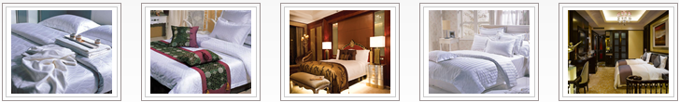

5.中西厨杂
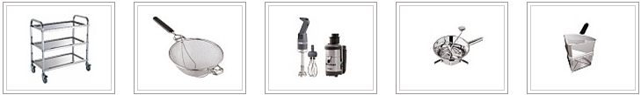
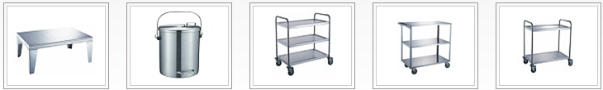
6.酒吧类
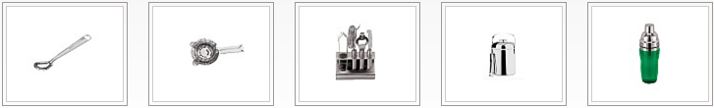
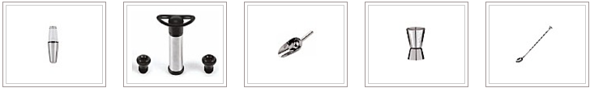
7.金银器
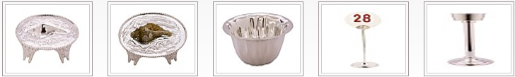
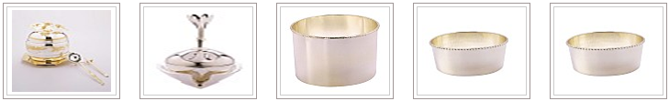
8.自助餐类
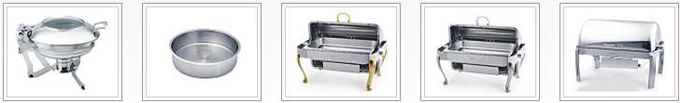
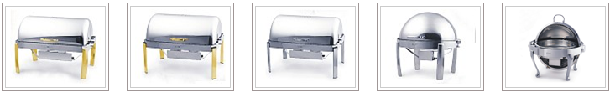
9.厨房设备
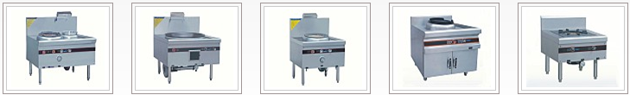
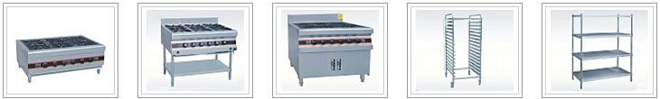
10.客房杂件
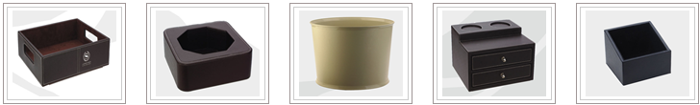
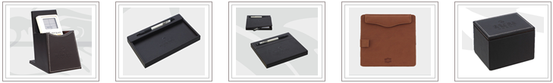
11.大堂用品
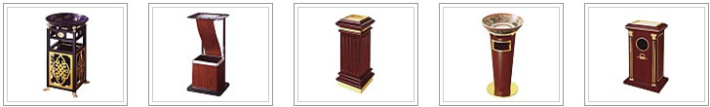
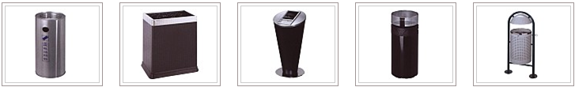

二、产品展厅
1.公司展厅夜景
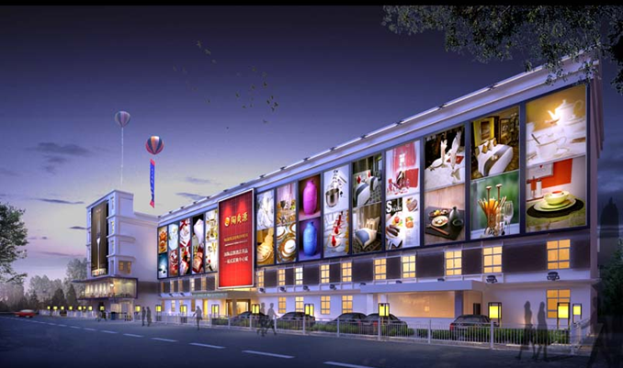
2.产品展示厅四楼
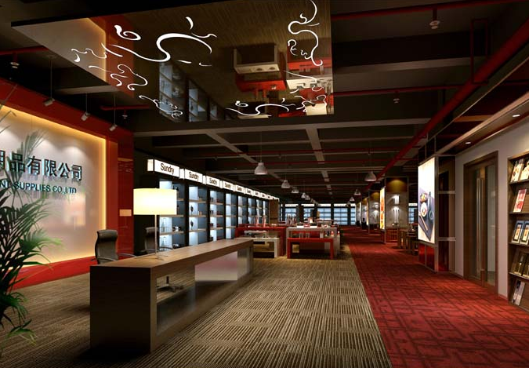
3.产品展示厅五楼
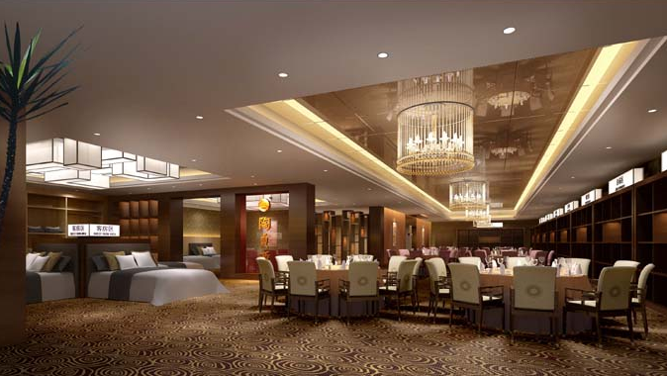

三、崭新的商业模式
（一）酒店用品传统经营模式
酒店设备用品传统的采购模式是：
（1）搜索酒店开业信息；
（2）邀请选样；
（3）客户比较价格；
（4）下订单；
（5）采购；
（6）交货；
（7）售后服务。
弊端分析：这种模式导致大多数酒店用品供应企业在向酒店报价时价格几乎等同，完全靠营销手段竞争，竞争趋同。采购成本较高、交货期较长也是这种模式的通病。
（二）其他经营模式
1、某个类别的集成采购模式，如综合几个生产厂家负责提供某个类别的产品，比如陶瓷类。
利弊分析：这种模式的优势在于做得较为专业，品质和价格都可以保证，但最大的弊端在于种类太少，不能全面满足酒店采购的需求，而且一站式采购商可以通过品种较全的优势与之进行不计成本的价格战，竞争力较弱。
2、生产厂家直接提供的采购模式，生产厂家与代理商合作，通过代理商进行产品代理销售。
这种模式不专门针对终端的消费者酒店，属于传统的渠道销售。
3、贸易型代理采购模式，主要是代理国外知名品牌的酒店用品。
这种模式可以较好地满足高星级酒店对高品质产品的需求，但一般也是限于某个品牌、某些产品，不能全面满足酒店的采购需求。
（三）本项目的经营模式
通过以上目前酒店用品经营的模式分析可知，上述经营模式较有各自的利弊，行业竞争比较激烈，行业的优势企业出现需要新的经营模式的出现。
本公司在自身的发展过程中创造性地总结出了具有自主特色、行业领先的经营模式（在资金的支持下）。即：采用传统的采购方式加贸易型代理采购模式，这种模式一方面是有自己的一站式采购平台，可以方便酒店全面的采购需求，另一方面抓住酒店用品的重点和拳头产品，通过成为国际知名品牌的代理商带动整个销售的提升。
该模式下新的采购流程是：
（1）本公司采购；
（2）储存国外代理品牌产品；
（3）报价投标；
（4）签合同；
（5）快速交货；
（6）售后服务。
这种经营模式的优势非常明显：一方面可以大大地降低商家的采购成本，采购价格可低于片区代理商的10%，低于目前传统模式下采购价格的20%；同时还可以进一步缩短商家采购周期，可按照酒店预算配置所需的产品，从而提高了公司的采购服务能力，如可以实现，在目前普遍采取招标的方式下，几乎没有同行可以与本公司竞争。同时这种模式的弊端也是有的：即需要大笔资金的投入，一方面要大量采购一般性的产品（或向生产企业下订金），另一方面还要储藏代理的产品，资金需求量大。

四、售后服务
1.陶贞源公司建有一支强大的售后服务队伍，为本项目产品安装与售后服务提供强有力的支持；
2.保证服务网点覆盖产品销售范围的100%，确保服务无盲区；
3.开通统一服务热线，提供365天全天候热线服务，保证用户询问、咨询等信息沟通无障碍，保证用户的投诉信息得到及时处理；
4.开通、设立专门服务网站，公示售后服务承诺及服务政策，提供在线服务功能，公司网站语言分为中文、英文两种；
5.开通服务邮箱，方便用户查阅公司服务政策；
6.建立完善的客户关系管理系统。
客户是企业生存的衣食父母，为更好地满足客户需求，提高客户的满意度，公司将建立一套完善的客户关系管理，客户关系管理的服务体系架构如下图所示：
客户服务平台
客户信息系统
售后服务
数据中心
客户接触
客户管理
网站
维修服务

意见反馈
产品数据
客户数据
投诉服务

第四部分 行业与市场分析

宏观经济环境

旅游业发展情况

三、酒店业发展情况
1.我国酒店业市场规模
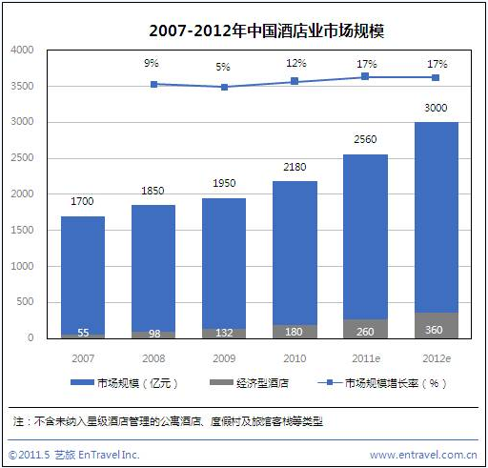
图4.6 2007-2012年中国酒店业市场规模

从图4.6可见，我国酒店业市场规模从2007年的1700亿元，发展至2010年的2180亿元，年均增长率达8.67%，说明我国酒店业在不断发展。
受益国内旅游市场和商旅市场的蓬勃发展以及酒店数客房数的稳步增长，相关机构预测2011年中国酒店业市场规模将达2560亿元，比2010年的2180亿元增长17%。其中2011年中国经济型酒店市场规模将达到260亿元，占酒店整体市场规模的10%，相比2010年8.3%的占比将显著上升，不过与欧美成熟市场份额还有较大差距。
2.全国星级酒店开业统计
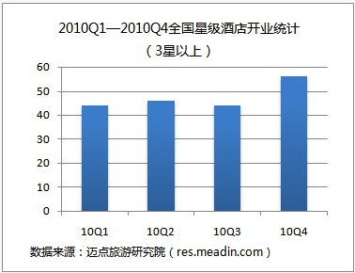
图4.7 2010年全国星级酒店开业统计
2010年，国内开业的星级酒店数为196家，客房总数超过46948间(套)。从数量上看，2010年初以来，我国星级酒店开业数量总体上呈上升趋势。
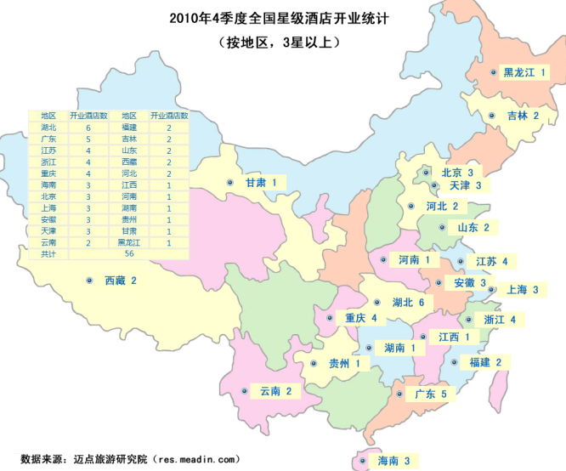
图4.8 2010年第4季度全国星级酒店开业统计
从开业酒店的地域分布来看，2010年10-12月，新开业的星级酒店依然大多集中在我国东南沿海或靠近沿海的地区，包括山东(2家) 、江苏(4家)、上海(3家)、浙江(4家)、安徽(3家)、福建(2家) 、广东(5家)以及海南(3家)。由此可见，福建、浙江等沿海地区凭借其便利的交通网络、丰富的旅游资源以及相对发达的经济基础等地理、资金以及商业环境优势，吸引了大规模的投资。其中，“世博效应”、“亚运效应”以及“国际旅游岛”建设的积极作用，明显地拉动了上海、广东、海南以及周边地区的旅游消费市场，同时也促进了这些地区的旅游酒店市场的投资。
另外两个4季度酒店开业相对集中的地区，一个是京津冀地区，其中北京(3家)、天津(3家)、河北(2家)。京津地区特殊的政治、经济、文化地位，使其成为国内外各大知名酒店品牌的必访之地。另一个是我国部分中西部地区，包括湖北(6家)、重庆(4家)以及江西(3家)。迈点旅游研究院数据显示，2010年下半年，重庆地区有6家星级酒店开业，而湖北地区更是有10家高星级酒店开业。可见，随着东南沿海酒店市场的逐渐饱和，以及中西部地区经济建设的积极推进，诸多投资者已将目光投向了重庆、湖北这类市场潜力巨大的地区。
3.广东省酒店业发展
随着经济的发展，商务、旅游活动不断增多，再加上亚运会、大运会的举行，使广东酒店业的发展越来越受到人们的关注。
近几年，广东酒店业有了较大的发展，有不少国际知名的酒店品牌落户，经济型酒店也有了较快的发展。经济型酒店业态顺应国内中低档酒店产业升级的发展趋势，采用品牌化、连锁化、标准化等现代酒店经营理念和操作模式，可以迅速复制达到规模优势。
住宿餐饮业固定资产投资额及其增长速度
表4.2 单位：亿元
项目 | 2008年 | 2009年 | 2010年
投资额 | 143.42 | 195.85 | 245.65
比上年增长 | 14.20% | 36.60% | 25.40%

据表4.2，2010年住宿业和餐饮业固定资产投资额为245.65亿元，比上年增长25.4%。
深圳作为沿海地区经济发展发达的城市，随着旅游业的蓬勃发展以及商务需求的不断增加，深圳酒店业也在不断发展。2010年全年旅游住宿设施接待过夜游客3285.31万人次，增长15.7%。近几年过夜游客人次及其增长速度见图4.9：
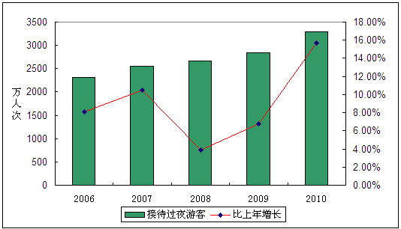
图4.9 2006-2010年深圳旅游住宿设施接待过夜游客人次及其增长速度

深圳具备明显地理优势、先进国际机场、发达交通物流系统、世界级会展中心、高端酒店群、公司总部经济等发达商务市场不可或缺的要素。全面崛起的高端酒店群,是深圳商务之都的强势力量。从酒店数量、规模以及品牌效应来说,深圳酒店行业再次迎来跨越性发展。
据分析，随着粤港澳更加紧密的经济合作关系，更加广泛和深度的旅游合作将会进一步加强，珠三角地区旅游发展有着更大的发展空间，这将大大地拉动该地区酒店业的发展。

四、我国酒店设备用品市场概况
据广东省酒店用品行业协会介绍，全省从事酒店用品行业的企业53700多家。近年来，我省酒店用品生产企业在产品结构和生产工艺上得到了长足的发展。由于我国星级酒店主要集中在东部经济发达地区，下游需求的集中带动了上游产业的迅猛发展，国内大规模的酒店用品生产企业及市场主要集中在珠三角和长三角地区。
受益于中国酒店业的全方位发展，中国酒店设备用品市场也在逐渐发展。据统计，2010年全国酒店用品年产值约6700亿元人民币，广东就占了40%以上，其中，厨房设备的市场规模在1200亿元以上，客房用品市场规模在2000亿元左右。产品远销欧美、东南亚、中东、南非等国家和地区。2008年中国酒店用品市场的年增长率达到9.09％，年采购额突破6000亿元，其中广东省酒店用品贸易额将占全国的三分之一，超过2000亿元。在酒店用品业发达地区中，广东是龙头，又是全国最大的研发生产中心。
我省酒店用品制造业声名远播，是中国最大的酒店用品制造和出口基地。沙溪国际、沙溪豪泰、沙溪新翼等多家大型酒店用品专业市场汇聚沙溪，将这一制造业优势延伸至经营优势，大规模、全品种、更专业的组团效应凸显，辐射力惊人，形成了庞大的产业集群。
近年来，广东省出现了新粤海、江门东方、白云清洁、裕富宝、穗宝、新世界等一批优秀酒店用品生产企业。
2010年上海世博会，日平均参观量达40万人次，最高位70万人次，市场的需求量无限增大，所有的酒店数量远远不能满足。由此可见，旅游饭店业和酒店用品业迎来了新一轮发展机遇，既为酒店用品业带来巨大的发展空间，也为这一行业的发展提供了广阔的市场。中国酒店特别是星级酒店正大规模扩张，由此带来的市场需求将会超越以往任何时候。
目前，我省的酒店用品产业还存在一些不足，从技术水平看，企业的制造设备以普通酒店用品为主，产品档次偏低，仅有少部分企业拥有核心技术。产品设计、产品标准的制定方面相对落后，特别是在智能化等高端酒店用品产品上自主开发能力不强；从人才与科技投入看，科技人才不足，特别是缺乏技术带头人；在科研投入方面，基础研究、技术攻关和新产品开发的投入不足，直接影响了创新能力的提高。产品结构不尽合理，高档酒店用品还大量依赖进口，而普通型酒店用品已出现低水平盲目竞争，效率低下；部分品种开发能力弱，技术含量低，没有形成规模效益和品牌优势，缺少专业化生产和社会化配套体系；从管理和综合服务看，企业的管理水平不能适应市场要求，信息化水平存在较大的差距；在产品质量、可靠性和劳动生产率等方面，存在明显差距，服务体系尚不健全，新的市场开拓、成套技术服务、快速反应能力等方面，不能满足用户的要求，特别是不能按期交货成为用户反映最多的问题，影响企业规模效应的形成和酒店用品品牌的创立。如果这些问题能够得到企业的重视并得到妥善的解决，我省酒店用品产业将会迎来一次更大的飞跃发展。
总体而言，中国酒店用品市场行业前景广阔，中国餐饮业的高速发展，也将极大带动酒店业及其相关产业的蓬勃发展，为酒店设备及用品厂商提供了巨大市场。

五、市场展望
1. 良好的经济环境保证该项目行业的健康发展
2010年经济运行前高后稳，四季度形势好于预期；内需潜力持续释放，增长动力趋于协调；货币信贷增速逐步回落；财政收入增幅逐步回落，财政支出增幅逐季回升。因此，2011年中国经济具备保持平稳较快发展的基本环境。
2.旅游需求的增长带动酒店业的发展，从而促进该行业的发展
最近《国务院关于加快发展旅游业的意见》的出台和贯彻落实，包括设立“中国旅游日”等举措的实施，我国旅游业正加快发展，国民旅游意识逐步增强，旅游需求不断增长，这将直接拉动酒店业的发展；另一方面，为全面提升我国住宿业服务水平和国际竞争力，商务部日前出台了《关于加快住宿业发展的指导意见》，力争到2012年实现住宿业营业额年均增长10％以上，推动住宿业连锁化经营，进一步扩大酒店市场规模，促进酒店业的快速发展。因此，酒店设备用品行业市场需求空间广阔。

第五部分 竞争分析

一、主要竞争对手
本项目主要竞争对手为兆能源、惠宝隆、上海酒总、上海海客瑞斯。
1.深圳市兆能源酒店供应股份有限公司
深圳市兆能源酒店供应股份有限公司成立于一九九九年四月二十七日，注册资金2000万元，是一家专业从事酒店设备及用品一站式综合供应的公司。
兆能源成立至今，一直贯彻“全球酒店用品专家”这一经营理念，以“汇集世界精品，服务全球酒店”的经营定位，本着“为您提供省时、省力、省钱、省心！”的服务为宗旨，以提供“平、靓、正、实、齐全” 的产品为方针，经十多年行业经验的积累，使公司能够以量大而取胜，在价格方面，同行业、同品牌、同品质的产品中，以10%—15%的价格优势为酒店供应成套餐饮及客房设备用品、布草及易耗品、陶瓷餐具、制冷设备、厨房用具、刀叉、酒店家私及宴会餐台椅、玻璃器皿、大堂用品、酒店制服、酒店窗帘及地毯、客房灯饰、户外休闲家私等二十八万种酒店系列设备用品。
2.深圳市惠宝隆酒店设备用品有限公司
深圳市惠宝隆酒店设备用品有限公司，位于中国深圳经济特区，成立于一九八六年，注册资金2亿元，是一家专业为星级酒店提供各类酒店用品综合配套服务的大型酒店供应商。经过二十多年的发展，公司总资产已达5.5亿元，年销售额超过4.5亿元，年净利润5000多万元。已连续三年被评为深圳市纳税大户，为广东省百强企业之一。
惠宝隆致力于以优良的产品品质及完善的售后服务体系竭诚为各大星级酒店，包括筹建中的星级酒店提供“一站式采购”服务。旗下子公司有深圳惠宝酒店用品公司、惠宝厨具商场、深圳佳厨厨具有限公司、雁盟酒店文化产业园等。其中雁盟酒店文化产业园处在宝安新兴商圈区，是惠宝公司隆投资三亿人民币利用自有物业兴建的全国首家以酒店文化为主题的产业园。园区内业界众多知名企业及机构汇聚一堂，形成了完善的酒店用品行业生态链。
公司视产品质量为企业生命，已顺利通过ISO9001：2000质量体系认证。其经营的各类中外酒店用品达数万余种，主要产品类别有：不锈钢餐具、陶瓷餐具、金银器皿、塑料用品、食品机械、制冷设备、清洁用品、酒店家私、客房布草、客房一次性用品、客户配套、酒店大堂用品等系列酒店用品。本着为酒店采购“降低成本，提高效率”的宗旨。公司相继建立了自己的陶瓷餐具生产厂、不锈钢制品厂、布草及床上用品生产厂等。拥有乐而美、西盟、君红等自有品牌。并代理Tiger、deBuyer、Pintinox、乐百美等众多国际著名品牌。此外，惠宝隆公司还提供星级酒店、大型饭堂厨房设备工程、设计、制造、安装一体化服务。凭借先进的经营理念和良好的口碑，惠宝隆赢得了海内外上千家酒店用品制造商的依赖与支持。并获得海外众多国际名牌产品授权中国总代理资格。现已成为目前全国规模最大，品种最齐全的酒店用品专业公司之一。
3.上海酒总
HEC酒总是餐饮行业的设备用品供应商。在餐饮设备行业领域中，上海酒总集研究开发、生产制造、市场推广、网络经营、售后服务于一体，覆盖整个餐饮设备用品系列，有多年专业思想和行业经验。
HEC设备行业的专业思想，结合本企业系统资源的持续建设，围绕“销售”与“服务”这两大主题，确定了“满足客户的核心需求，持续保持成本、品质、技术的竞争优势”的市场经营策略。
4.上海海客瑞斯酒店用品有限公司
上海海客瑞斯酒店用品有限公司，是福建冠福现代家用股份有限公司（冠福家用002102）下属的全资控股公司，海客瑞斯酒店用品有限公司致力于成为酒店与餐饮客户首选解决方案的服务提供者。
上海海客瑞斯酒店用品有限公司（HOCRES）现在上海拥有两万平米的一站式购物大卖场及十余家分布于上海各区的分销门店。随着中国餐饮行业的快速蓬勃发展及人们日益对食品卫生安全的关注度的提高，公司将陆续在全国各大经济中心城市成立海客瑞斯酒店用连锁大卖场，为客户提供专业的解决方案及安全、节能、环保的产品，努力成为酒店餐饮客户的首选供应商。

二、竞争策略
基于对竞争对手的详尽分析，发现酒店设备用品行业的公司通常是先从细分市场的应用解决方案入手再逐步拓展，因此陶贞源制定竞争策略如下：
1.品牌策略：公司品牌定位于中高端系列，随着市场的成熟，将发展高端系列。陶贞源凭借自身优势，销售具有中高端及高端酒店特点的产品；通过优化VI设计、宣传用品配置、网站建设、媒体投放和户外广告投放来塑造品牌形象，提升品牌知名度。
2.推广策略：陶贞源品牌经营模式采取的是传统采购方式加国外知名品牌代理的模式，通过此方式可以大大降低采购成本，可以吸引更多的客户，增加销售。公司将重点发展中高端酒店市场；针对不同市场的实时状况，在营销推广上灵活地做出市场反应；充分利用酒店用品展览会开展招商工作，拓展更多市场；借住深圳大运会酒店市场发展的契机，公司将牢牢抓住本土市场，以点带面、辐射周边市场，实现计划销售目标，力争超额完成任务。
3.价格策略：定价的基本原则是公司保持可观的利润收入，通过采取新的采购模式，可以降低客户采购成本，同时也可以缩短采购周期。因此与市场竞争者相比，本项目在价格方面具有较高的优势。
4.消费群体定位：由于目前中高端酒店市场需求较大，因此公司消费群体定位于此类市场。
5.产品策略：公司通过申请国外品牌代理权，主要是代理意大利知名品牌paderno的产品，包括自助餐炉、刀叉、进口不锈钢厨具类产品、玻璃杯，从而能更好地满足客户需求，更好地为顾客服务。

第六部分 市场营销策略

一、营销目标
1.品牌目标
逐步打造和提升陶贞源的知名度与美誉度，树立陶贞源良好的企业形象和品牌形象，竭力将陶贞源发展成为国内酒店用品行业知名品牌。
2.市场目标
本项目运用新的采购模式，通过代理国外知名品牌提升企业知名度的同时，巩固现有市场。同时，结合有效的营销策略，进一步扩大国内市场份额，走进全国市场。
3.销售目标
鉴于酒店市场的巨大潜在需求和目前公司的生产经营能力，公司拟分三步走：在销售收入方面第一年争取实现年销售额3亿元，第二年实现4亿元，第三年实现5亿元的销售收入；三年总利润合计达到1.36亿元。

二、项目营销方案
●实行“市场推广+渠道销售”的总体营销战略。围绕这一战略，在加强内部管理的同时，加大宣传工作和品牌经营力度，强调公司专业、诚信和优质的服务，使之成为国内的主要品牌，并逐步扩大市场份额。
●筹建业务部门，将客户分类管理，明确管理制度，保证每个用户都有专人定期服务，避免出现失落客户。同时通过分类，可以让管理人员将主要精力集中在重要客户的管理上，通过服务好这些客户充分的发掘这些客户的潜力，公司充分利用现有的客户资源，同时通过制度和组织结构的完善将现有的客户潜力充分发掘。
●加设专门机构，如市场推广中心。
●进一步创新市场营销的方式和手段。
●建立强大的市场推广队伍，为市场推广人员进行专业的培训。
●加强广告宣传及网上推广工作，公司采取销售终端活化的方式，通过强化广告宣传力度，扩大销售。主要是在酒店用品杂志及专刊、电视、宣传手册上加强广告攻势。同时，丰富公司网络主页，通过较大型的电子商务交易平台进行全面的推广，通过与优秀的电子商务平台合作，将众多企业的产品信息、供求信息、企业配套服务组织起来，在更大更广的范围内形成更大的影响力，品种齐全、规模庞大，让企业在区域经济竞争中越具市场的竞争力，更能促进公司产品的销售和品牌的知名度。
●参加酒店用品展览会，公司可以通过选择合适的酒店用品展会，如广州酒店用品展览会、深圳酒店设备用品展览会等，公司以参展的形式推销产品有利于提升企业形象，实现品牌升值，立刻吸引客户眼球，汇聚人气，从而提高参展效果，创造最大的经济效益。

第七部分 资金规划与退出机制

一、资金需求
根据公司的战略规划和发展需求，在申请国外总代、品牌运营储存、营销团队完善及展厅装修方面计划投入资金1亿元。

二、资金使用计划
公司募集资金主要用于申请国外总代、国外代理品牌储存、展厅装修、加强市场推广力度及健全营销团队等。具体资金使用计划表如下：
序号 | 项目 | 所需资金（万元） | 备 注
1 | 申请国外总代费用 | 400 | 主要用于申请国外知名品牌国内代理权以及采购样板。
2 | 展厅装修 | 100 | 展示厅装修。
3 | 市场推广、团队营销费用 | 1500 | 大力建设销售网络，着力开发重点市场，优化VI设计、宣传用品配置、媒体投放、户外广告投放、开展市场推广活动以及营销团队的培训工作等。
4 | 国外代理品牌储存 | 3000 | 采购国外代理品牌部分产品作为运营时销售的产品。
5 | 日常流动资金 | 5000 | 本项目所需流动资金较多，主要是用于项目正式运营时所需要的资金，包括储备资金、生产资金、成品资金三部分。
总计 |  | 10000 | 具体资金需求待项目正式实施时确定

注：国外代理品牌主要是意大利品牌paderno，主要产品是自助餐炉、刀叉、进口不锈钢厨具类产品、玻璃杯。
募集到的资金计划于2011年下半年分期投入。

三、融资方式规划
公司计划以股权融资方式筹集资金，具体事项可视投资者意向进行深入协商。

第八部分 财务分析

基本假设

二、收入预测与成本费用估算
1.收入预测
本项目立足于酒店设备用品市场的巨大潜在需求，根据目前公司的经营状况（1亿元销售收入获取1000多万元净利润，利润率为10%），本项目拟分三步走：计划第一年争取实现年销售额3亿元，第二年实现4亿元，第三年实现5亿元年销售额；前三年总利润合计达到1.36亿元。具体收入预测表见下表8-1。
项目收入预测表
表8-1 单位：元
序号 | 年份项目 | 第1年 | 第2年 | 第3年 | 第4年 | 第5年
1 | 国外品牌代理收入 | 180,000,000 | 240,000,000 | 300,000,000 | 300,000,000 | 300,000,000
2 | 其他品牌产品收入 | 120,000,000 | 160,000,000 | 200,000,000 | 200,000,000 | 200,000,000
3 | 合计 | 300,000,000 | 400,000,000 | 500,000,000 | 500,000,000 | 500,000,000
 | 增值税(税负率4%) | 12,000,000 | 16,000,000 | 20,000,000 | 20,000,000 | 20,000,000

2.成本费用估算

成本费用估算表
表8-2 单位：元
序号 | 年份项目 | 第1年 | 第2年 | 第3年 | 第4年 | 第5年
1 | 直接成本 | 210,000,000 | 280,000,000 | 350,000,000 | 350,000,000 | 350,000,000
2 | 营业税金及附加 | 1,200,000 | 1,600,000 | 2,000,000 | 2,000,000 | 2,000,000
3 | 日常管理费用 | 9,000,000 | 12,000,000 | 15,000,000 | 15,000,000 | 15,000,000
4 | 销售费用 | 15,000,000 | 20,000,000 | 25,000,000 | 25,000,000 | 25,000,000
5 | 折旧费用 | 118,750 | 118,750 | 118,750 | 118,750 | 118,750
6 | 摊销费用 | 9,800,000 | 9,800,000 | 9,800,000 | 9,800,000 | 9,800,000
7 | 合计 | 245,118,750 | 323,518,750 | 401,918,750 | 401,918,750 | 401,918,750

三、盈利能力分析
1.项目利润情况（见表8-3）
项目利润表
表8-3 单位：元
序号 | 年份项目 | 第1年 | 第2年 | 第3年 | 第4年 | 第5年
1 | 产品销售收入 | 300,000,000 | 400,000,000 | 500,000,000 | 500,000,000 | 500,000,000
2 | 销售税金及附加 | 1,200,000 | 1,600,000 | 2,000,000 | 2,000,000 | 2,000,000
3 | 增值税 | 12,000,000 | 16,000,000 | 20,000,000 | 20,000,000 | 20,000,000
4 | 总成本费用 | 243,918,750 | 321,918,750 | 399,918,750 | 399,918,750 | 399,918,750
5 | 销售利润（1-2-3-4） | 42,881,250 | 60,481,250 | 78,081,250 | 78,081,250 | 78,081,250
6 | 其他业务利润
7 | 营业外净收入
8 | 利润总额（5+6+7） | 42,881,250 | 60,481,250 | 78,081,250 | 78,081,250 | 78,081,250
9 | 所得税 | 10,720,313 | 15,120,313 | 19,520,313 | 19,520,313 | 19,520,313
10 | 税后利润（8-9） | 32,160,938 | 45,360,938 | 58,560,938 | 58,560,938 | 58,560,938

2.项目现金流量预测（见表8-4）
3.项目财务评价指标计算
指 标 | 计算值 | 说明
年均营业收入（亿元） | 4.4
平均毛利率 | 30%
年均税后利润率 | 11.44%
投资利润率 | 67.52%
财务内部收益率（所得税后） | 59.43% | ﹥基准收益率10%
财务内部收益率（所得税前） | 80.37% | ﹥基准收益率10%
财务净现值（元）（所得税后） | 117,273,622 | ﹥0，ic=10%
财务净现值（元）（所得税前） | 173,965,421 | ﹥0，ic=10%
投资回收期（所得税后） | 2.0 | 年，不含建设期
投资回收期（所得税前） | 1.7 | 年，不含建设期

四、财务评价结论
本项目预计未来5年年均营业收入为4.4亿元，年均税后利润率为11.44%；所得税后财务净现值为117，273，622元，大于零；税后内部收益率为59.43%%，大于基准收益率；税后投资回收期2年，不含建设期。
以上各项财务数据和评价指标表明，本项目具有稳定的现金流和盈利能力，能在运营期内收回投资，风险小，具有良好的社会效益。全面衡量结果，认为本项目在经济上是合理的、可行的。

第九部分 风险评估

主要风险因素

二、应对措施

第十部分 结论
在未来几年里，酒店产品的市场规模与经济增长同步将会保持稳定增长状态。由于酒店用品市场规模庞大，已经显示出诱人的前景，国内市场上对酒店用品的需求在不断地增长，酒店设备用品市场潜力巨大，是又一个新兴市场。目前，酒店设备用品行业处于初步阶段，这给准备进入更多细分市场的陶贞源提供了良好的市场空间和发展机遇。
陶贞源是一家专业供应国际品牌酒店用品的大型综合性企业，公司聚集了酒店用品行业的精英，主要管理团队成员均具有丰富的行业经营管理和销售经验，公司销售团队实力强大；本项目通过采取“传统采购方式+国外知名品牌代理”的采购模式，大大降低了商家的采购成本，缩短采购周期，同时能更好地按照酒店预算进行产品采购配置，从而提高企业的采购服务能力，吸引更多的客户。因此，公司需要筹集资金，进一步发展公司，申请国外总代，提高团队营销能力，加强市场推广力度，扩大市场，实现收入。
本项目投产后能较快产生可观的经济效益，经预测，未来五年可以实现年均收入超过4亿元，年均净利润率达11.44%，税后财务内部收益率达59.43%，投资回收期2年。
综上所述，本项目具有较大的投资价值，为投资者创造更多的财富。

